MySQL Indizierung | Einführung | Kaufm. Assistenten

Indizierung von Tabellen
Die Indizierung von Tabellen ist ein wichtiges Hilfsmittel für den schnellen Umgang mit den in den Tabellen enthaltenen Daten.
Das Sortieren großer Datenmengen erfolgt durch den laufenden Index sehr viel schneller als das aufwendige Sortieren mittels selbst geschriebener Routinen.
Und am aller wichtigsten: Doppeltbelegung von indizierten Feldern ist unmöglich.

Zur Vorgehensweise:
Bereits beim Anlegen der Tabelle könnte man einen Index festlegen, aber auch nachträglich stellt dies keinen großen Arbeitsaufwand dar. Im Folgenden wird dieses jetzt beschrieben.

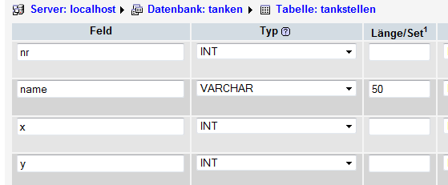
Eine neue Tabelle soll angelegt werden:

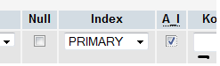
Nummer der aufgenommenen Tankstelle, Bezeichnung (Ort, Straße, Anbieter) sowie für später die Position (x/y) in der Karte, wo die Tankstelle angezeigt werden soll.
Scrollt man im o.g. Fenster weiter nach rechts, tauchen die Spalten Index und A_I auf, hier wählt man für das erste Feld nr den Primary Key und aktiviert in dem Kontrollfeld die Option auto_increment (A_I), diese sorgt in der Zukunft dafür, dass man beim Aufnehmen neuer Datensätze in die Tabelle im Feld nr nichts eintragen muss, die fortlaufende Nummerierung wird hier automatisch durch den Datenbankserver vorgenommen. Wie bereits oben erwähnt entfällt somit auch die Gefahr, dass man beim Eintragen neuer Datensätze eine bereits vorhandene Nummer ein zweites Mal vergibt.
Der Primary Key wird immer dann angewendet, wenn man eine Tabelle nach einem eindeutigen und einmaligen Sortierkriterium aufbaut (Kundennummer, Artikelnummer, …. ).
Der Feldtyp sollte daher immer INTEGER (ganzzahlig) sein !

